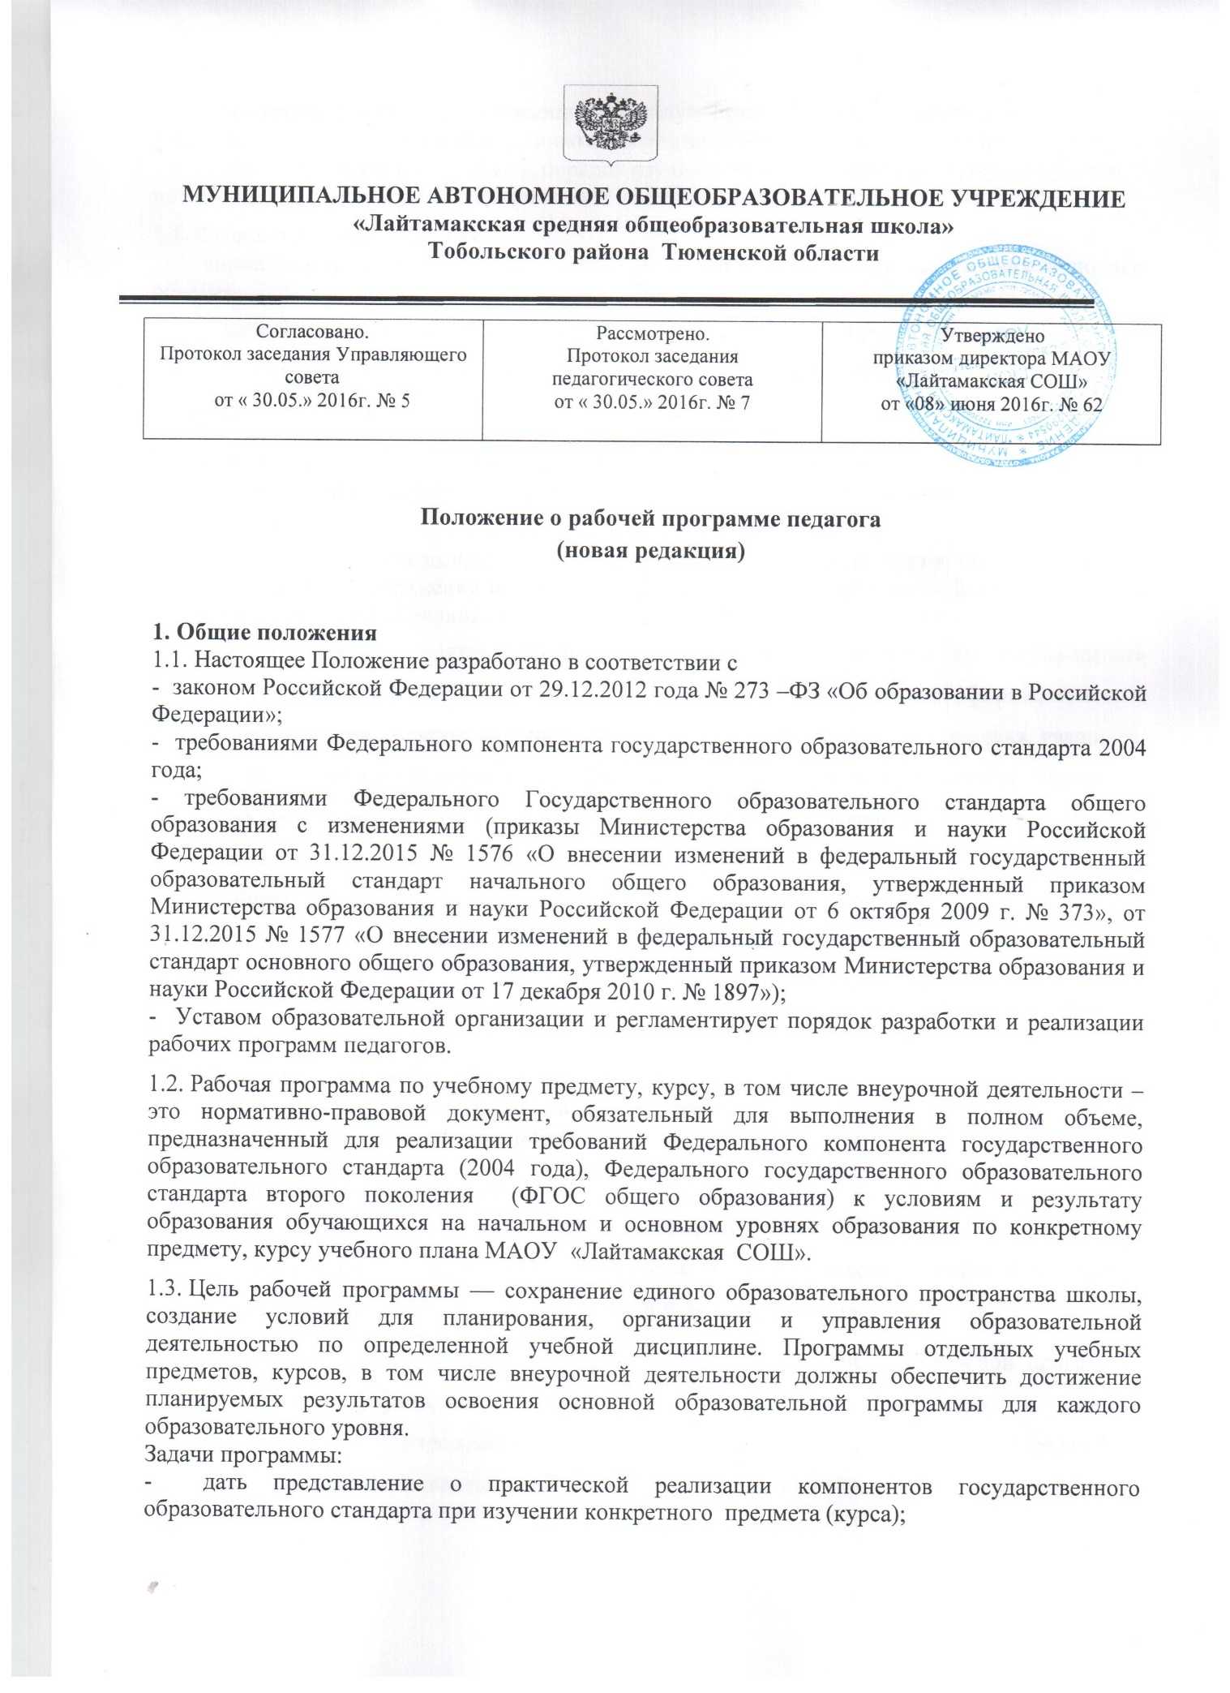

- обеспечить достижение обучающимися результатов обучения в соответствии с федеральным государственным образовательным стандартом общего образования;
- определить содержание, объем, порядок изучения учебной дисциплины (курса) с учетом целей, задач, особенностей образовательной деятельности и контингента обучающихся.
1.4. Функции рабочей программы:
- нормативная, то есть является документом, обязательным для выполнения в полном объеме;
- содержательная, то есть фиксирует состав элементов предметного содержания и универсальных учебных действий, подлежащих освоению обучающимися на уровнях зоны актуального развития и зоны ближайшего развития;
- процессуальная, то есть определяет логическую последовательность усвоения элементов содержания, организационные формы и методы, средства и условия образовательной деятельности;
- оценочная, то есть выявляет уровни усвоения элементов содержания, объекты контроля и критерии оценки достижения планируемых результатов освоения основной образовательной программы общего образования.
1.5. Рабочая программа, являясь индивидуальным инструментом педагога, должна определять наиболее оптимальные и эффективные для определенного класса содержание, формы, методы и приемы организации образовательного процесса; учитывать состояние здоровья учащихся, уровень их способностей, характер учебной мотивации, а также возможности педагога и состояние учебно-методического и материально-технического обеспечения образовательного учреждения.
1.6. К рабочим программам, которые в совокупности определяют содержание образовательной
деятельности МАОУ «Лайтамакская СОШ» в рамках реализации основной образовательной программы,
относятся:
- программы по учебным предметам;
- программы элективных, факультативных курсов;
- программы курсов внеурочной деятельности.

2. Разработка рабочей программы
2.1. Разработка и утверждение образовательных программ относится к компетенции образовательной организации (статья 28 пункт 6 Закона Российской Федерации от 29.12.2012 года № 273 –ФЗ «Об образовании в Российской Федерации»)
2.2. Рабочая программа является составной частью образовательной программы образовательного учреждения, определяющей содержание образования в данном образовательном учреждении на всех уровнях образования.
2.3. Учитель планирует и осуществляет учебный процесс в соответствии с образовательной программой образовательного учреждения, разрабатывает рабочие программы по предмету, курсу на основе примерных основных общеобразовательных программ, соответствующих требованиям федеральных образовательных стандартов и обеспечивает их выполнение.
2.4. Рабочие программы составляются на уровень обучения (начальное общее образование, основное общее образование, среднее общее образование) или на класс.
2.5. Рабочая программа разрабатывается на все образовательные предметы, курсы, факультативы, индивидуально-групповые занятия, кружки.
2.6. Рабочая программа разрабатывается одним учителем или группой учителей (учителя начальных классов, специалистов по данному предмету).
2.7. Учитель, разрабатывая рабочую программу, может определять новый порядок изучения материала, не нарушая при этом логику предмета; вносить изменения в содержание изучаемой темы, конкретизируя и детализируя дидактические единицы; расширять перечень дидактических единиц; дополнять требования к уровню подготовки учащихся, уменьшать или увеличивать количество часов на изучение тем, по сравнению с примерной или авторской программами. Изменения, произведенные в содержании рабочей программы по сравнению с программой по учебному предмету и/или авторской программой по предмету, должны быть обоснованными (если изменения более 20%, то необходима внешняя экспертиза и согласование).
2.8. Ежегодные корректировки рабочей программы осуществляются в соответствии с особенностями класса, и отражаются в пояснительной записке.
  - При составлении, согласовании и утверждении рабочей программы должно быть обеспечено ее соответствие следующим документам:
    - Рабочая программа по ФГОС второго поколения начального общего образования:
- Федеральному образовательному стандарту начального общего образования (2009 год) с изменениями и дополнениями;
- примерной образовательной программе начального общего образования;
- авторской программе по предмету;
- основной образовательной программе начального общего образования ОУ;
- Учебному плану ОУ;
- федеральному перечню учебников;
- настоящему Положению.
    - Рабочая программа по ФГОС второго поколения основного общего образования:
- Федеральному образовательному стандарту основного общего образования (2010 год) с изменениями и дополнениями;
- примерной образовательной программе основного общего образования;
- авторской программе по предмету;
- основной образовательной программе основного общего образования ОУ;
- Учебному плану ОУ;
- федеральному перечню учебников;
- настоящему Положению
    - Рабочая программа по ФГОС первого поколения (2004);
- Федеральному компоненту государственного образовательного стандарта (2004 года);
- примерной образовательной программе основного общего образования;
- примерной образовательной программе среднего общего образования;
- авторской программе по предмету;
- федеральному перечню учебников;
- Учебному плану ОУ;
- настоящему Положению
  - Рабочая программа учебного предмета может быть единой для всех работающих в школе учителей или индивидуальной.
  - Рабочая программа учебного курса, предмета является основой для создания учителем поурочного планирования учебного курса на каждый учебный год.
  - В течение учебного года допускается корректировка рабочей программы, что может быть отражено как в самой рабочей программе, так и в дополнительной пояснительной записке с указанием причин корректировки.

3. Структура, оформление и требования к оформлению рабочей программы
3.1. Текст рабочей программы набирается в редакторе Word шрифтом Times New Roman, кегль 12-14, межстрочный интервал одинарный на листах формата А4. Титульный лист считается первым, но не нумеруется, также как и листы приложения.
Приложением к рабочей программе является поурочное планирование. Поурочное
планирование может быть представлено в виде таблицы на каждый год обучения. Содержит
титульный лист (приложение 2). Может быть единым для всех работающих в школе учителей
или индивидуальным.
Тематическое планирование представляется в виде таблицы. Таблицы вставляются непосредственно в текст. Ориентация страниц – везде книжная (тематическое планирование – можно альбомная).
Начинать все разделы с новой страницы.

- Рабочие программы по элективным, факультативным, интегрированным (междисциплинарным) курсам, курсам внеурочной деятельности при отсутствии авторской программы разрабатываются с учетом необходимости реализации Основной образовательной программы образовательной организации соответствующего образовательного уровня.
- Структура рабочей программы:
На основании приказа Министерства образования и науки РФ №1576 от 31 декабря 2015 г. «О внесении изменений в федеральный государственный образовательный стандарт начального общего образования, утвержденный приказом Министерства образования и науки Российской Федерации от 6 октября 2009 г. № 373,
Рабочая программа начального общего образования по предмету содержит
следующие разделы:
- Титульный лист
- Пояснительная записка
- Планируемые результаты изучения учебного предмета, курса
- Содержание учебного предмета, курса
- Тематическое планирование с указанием количества часов, отводимых на освоение каждой темы.
На основании приказа Министерства образования и науки РФ №1577 от 31 декабря 2015 г. «О внесении изменений в федеральный государственный образовательный стандарт основного общего образования, утвержденный приказом Министерства образования и науки Российской Федерации от 17 декабря 2010 г. № 1897,
Рабочая программа основного общего образования по предмету содержит следующие разделы:
- Титульный лист
- Пояснительная записка
- Планируемые результаты изучения учебного предмета, курса
- Содержание учебного предмета, курса
- Тематическое планирование с указанием количества часов, отводимых на освоение каждой темы
Рабочая программа по курсу внеурочной деятельности имеет следующие разделы:
- Титульный лист
- Пояснительная записка
- Результаты освоения курса внеурочной деятельности
- Содержание курса внеурочной деятельности с указанием форм организации и видов деятельности
- Тематическое планирование
Структура рабочей программы основного общего образования, среднего общего образования по Стандарту 2004 года по учебному предмету (курсу) включает в себя следующие разделы:
- Титульный лист
- Пояснительная записка
- Требования к уровню подготовки обучающихся
- Содержание учебного предмета, курса
- Тематическое планирование с указанием количества часов, отводимых на освоение каждой темы
4. Требования к разделам рабочей программы
4.1. Титульный лист (Приложение 1):
- полное наименование образовательного учреждения в соответствии с Уставом;
- гриф согласования программы с указанием даты;
- гриф утверждения программы (с указанием даты и номера приказа руководителя образовательного учреждения);
- название учебного курса, предмета, дисциплины (модуля);
- Ф.И.О. педагога (полностью), квалификационная категория;
- класс;
- год составления программы.
4.2. Пояснительная записка.
Пояснительная записка – структурный элемент рабочей программы, поясняющий
- на основании каких нормативных документов разработана рабочая программа;
- адресность (специфика класса);
- внесенные изменения и их обоснование (возможна сравнительная таблица своей и авторской программы)
4.3. Планируемые результаты изучения учебного предмета, курса (ФГОС)
Требования разрабатываются в соответствии с ФГОС, планируемыми результатами освоения основной образовательной программы образовательного учреждения.
В соответствии с ФГОС должны быть отражены группы личностных, регулятивных, познавательных, коммуникативных, предметных результатов.
Каждая группа планируемых результатов должна быть представлена двумя уровнями:
уровнем актуальных действий и уровнем зоны ближайшего развития.
Первый уровень планируемых результатов относительно универсальных учебных
действий (личностных, регулятивных, познавательных, коммуникативных) описывается
в блоке «Ученик научится».
Второй уровень планируемых результатов описывается в блоке «Ученик получит возможность научиться».
Требования к уровню подготовки обучающихся (Стандарты 2004):
Необходимо отразить, какие непосредственно результаты должны быть достигнуты по окончанию каждого, конкретного класса.
4.4. Содержание учебного предмета, курса
Содержание учебного предмета, курса – структурный элемент рабочей программы, включающий:
- перечень и название разделов и тем курса;
- необходимое количество часов для изучения раздела, темы;
- содержание учебной темы:
- темы практических и лабораторных работ;
- творческие и практические задания, экскурсии и другие формы занятий, используемые при обучении;
- краеведческий материал;
- возможные виды самостоятельной работы учащихся;
- использование резерва учебного времени.
4.5. Тематическое планирование с указанием количества часов, отводимых на освоение каждой темы
Тематический планирование – структурный элемент рабочей программы, содержащий:
- перечень разделов, тем, последовательность их изучения;
- количество часов на изучение каждого раздела и каждой темы;
- в том числе контрольных, практических работ.
4.6. Авторские рабочие программы
4.6.1. Авторские программы учебных предметов, разработанные в соответствии с ФГОС и с учетом примерной образовательной программы соответствующего уровня образования, могут использоваться как рабочие программы по предмету. Изменения и дополнения, внесенные учителем в авторские программы, должны быть отражены в пояснительной записке.
5. Хранение рабочей программы.
5.1. Один экземпляр рабочей программы в печатном и электронном виде сдается администрации ОУ, второй экземпляр хранится у учителя.
6. Рассмотрение и утверждение рабочей программы
6.1. Рабочая программа ежегодно проходит экспертизу на уровне методического объединения учителей-предметников (далее - МО) на предмет соответствия данному Положению, требованиям ФК ГОС, ФГОС, Образовательной программе ОО, Федеральному перечню учебников и учебных пособий, допущенный к использованию в образовательной деятельности, иным нормативным документам. Руководитель методического объединения после рассмотрения рабочих программ готовит рекомендации о согласовании или необходимости доработки с указанием конкретного срока. Рекомендации МО оформляются протоколом.
6.2. Заместитель директора по учебно-воспитательной работе анализирует рекомендации МО, готовит информацию для педагогического совета. При соответствии рабочей программы нормативным документам она рекомендуется к использованию и утверждению приказом директора школы. Рекомендации оформляются протоколом педагогического совета.
6.3. Приказом директора утверждается общий перечень рабочих программ в срок до 1 сентября текущего года.
6.4. Общеобразовательная организация может вносить изменения и дополнения в содержание рабочих программ, после рассмотрения их на заседании педагогического совета. Корректировка поурочного планирования осуществляется самостоятельно учителем-предметником, в зависимости от конкретных условий осуществления образовательной деятельности.

Данное Положение вступает в силу со дня его утверждения. Срок действия не ограничен (или до момента введения нового Положения).

Приложение 1
Образец оформления титульного листа

Муниципальное автономное общеобразовательное учреждение «Лайтамакская редняя общеобразовательная школа»

Согласовано.
Протокол МО
от № _
Рекомендовано к использованию.
Протокол педагогического совета
от №
Утверждено.
Приказ № _от

Рабочая программа учебного предмета (курса)

класс (уровень обучения)

с. Лайтамак, учебный год

Образец оформления титульного листа

Приложение 2 к рабочей программе по учебному предмету/ курсу

КАЛЕНДАРНО-ТЕМАТИЧЕСКОЕ ПЛАНИРОВАНИЕ
или
Поурочное планирование

класс
уровень образования

